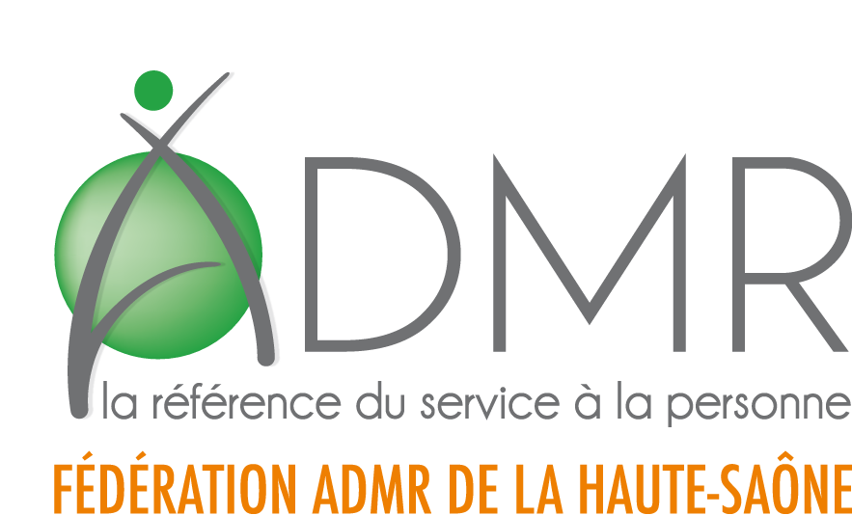

**PLUSIEURS POSTES A POURVOIR RAPIDEMENT SUR LE DEPARTEMENT**

**Dans le cadre d'un projet innovant, la fédération ADMR de la Haute-Saône recherche pour son futur Centre de Santé médical trois médecins généralistes (H/F)**

*CDI temps partiels ou temps plein – rémunération 77K€ brut – mise à disposition d’un véhicule*

Pour faire face au défi majeur que constitue la baisse continue du nombre de médecins généralistes sur son territoire, la communauté de communes du haut val de Saône (CCHVS) et communes environnantes anticipent le départ à venir de nombreux médecins et fait appel à l’ADMR pour la création d’un CSM.

**Qui sommes-nous ?**

Le réseau **ADMR** de la Haute Saône s’adresse à tous les publics, actifs ou retraités, personnes dépendantes ou autonomes, en proposant une offre de services complète :  
des services d’aide et d’accompagnement à domicile, des services de soins infirmiers à domicile, une équipe spécialisée de stimulation mémoire à domicile, des centres de santé infirmier, des accueils de jour, des résidences autonomie, un EHPAD, un service spécialisé d’accompagnement à domicile pour personnes en situation de handicap, un service famille, des structures d’accueil petite enfance.

Le réseau est composé de 1100 professionnels et 400 bénévoles répartis sur tout le département.

**Qui recherchons nous ?**

-Vous êtes médecin généraliste expérimenté ou récemment diplômé, inscrit au Conseil National de l’Ordre des Médecins

-Vous êtes amenés à prendre en charge une patientèle variée au sein d’un cabinet médical, mais également au domicile des patients.

-Alternant consultations avec ou sans RDV, vous êtes épaulé par une secrétaire médicale en charge de la prise de rendez-vous, de la gestion administrative, de la facturation.

-Vous participez à la permanence des soins.

-Vous intégrez un service pluridisciplinaire composé de confrères, d’infirmiers, d’acteurs du sanitaire, du social et du médico-social.

-Vous participez à la rédaction et à l’évolution du projet de santé du centre.

-Vous participez à des actions de santé publique, vous animez des ateliers de prévention et d’éducation thérapeutique.

 Vous accueillerez des stagiaires internes en médecine générale, en accord avec la Faculté de Médecine

**- L’ADMR RECRUTE EGALEMENT DES AIDES SOIGANTES SECTEUR CHARCENNE ET FAUCOGNEY**

*CDD ou CDI – mise à disposition de véhicule*

Possibilités de temps plein ou temps partiel selon les postes rémunération selon convention collective

Adresser votre candidature à :

**Fédération ADMR de la Haute-Saône**

Service Ressources Humaines

30 rue Marcel Rozard BP 40 449 70007 FROTEY LES VESOUL

Mél : info.fede70@admr.org